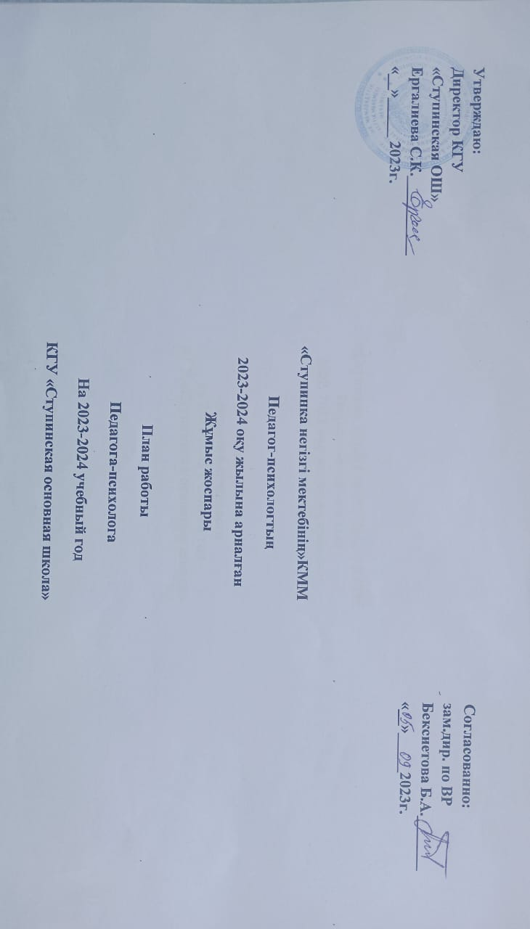

План работы  
педагога-психолога  
на 2023/2024 учебный год КГУ «Ступинская основная школа»

**Цель:** содействие в создании условий для полноценного развития, позитивной социализации, профессионального становления и жизненного самоопределения личности учащихся в организации образования, семье и социуме.

**Задачи:**

– сохранение и укрепление психологического здоровья учащихся, вовлечение их   
в творческую и социально значимую деятельность;

– выявление и предупреждение семейного неблагополучия, социального сиротства, насилия в отношении детей, профилактика асоциального поведения, безнадзорности, правонарушений учащихся, пропаганда здорового образа жизни;

– повышение психолого-педагогической и правовой культуры всех участников образовательного процесса.

Основные направления работы

Профилактическое направление

Цель: развитие психолого-педагогической компетентности (психологической культуры) учащихся, педагогов, родителей, формирование установок на здоровый образ жизни, содействие в сохранении и укреплении здоровья у участников учебно-воспитательного процесса.

Информационно-просветительская работа

Консультативное направление

Цель: оказание помощи учащимся, их родителям и педагогам в решении актуальных задач развития, социализации, учебных трудностей, проблем взаимоотношений.

Диагностическое направление

Цель: изучение индивидуальных особенностей личности учащихся для выявления причин возникновения проблем в обучении и развитии; определение сильных сторон личности, ее резервных возможностей, раннего выявления профессиональных и познавательных интересов.

Коррекционно-развивающее направление

Цель: создание условий для коррекционно-развивающей поддержки всем нуждающимся учащимся через оказание услуг или направление к соответствующим специалистам.

Организационно-методическая деятельность: пополнение методической копилки, приобретение и разработка новых методик

|  |  |  |  |  |  |  |
| --- | --- | --- | --- | --- | --- | --- |
| **№п/п** | **Мероприятия**  **Іс шаралар** | **Жұмыс түрлері**  **Вид работы** | **Нысананалы топ**  **Целевая группа** | **Орындау мерзімі**  **Срок исполнения** | **Ескертулер**  **Примечания** | **Есептілік нысаны**  **Форма отчетности** |
|  | | | | | | |
| 1 | «Мектепке қалай қарайсыз» Н.Лусканова | тест | 5-6-7А -сыныптар | Қыркүйек |  | Анықтама |
| 2 | Анкетирование по изучению психологического климата в классе | анкетирование | 5-Б классов | октябрь |  | Протокол |
| 3 | «Мазасыздық шкаласы» әдісі Кондаш | тест | 8-9сынып | Ақпан |  | Анықтама |
| 4 | Мюнстерберг әдістемесі | Диагностикалық бағыттау | 5-сынып | қазан |  | Анықтама |
| 5 | Направленность вашего ума.Генератор идей. | Тестирование, | 5-7-9-Б кл | Январь |  | Справка |
| 6 | Айзенк әдістемесі | тест | 7-8 А сынып | Қазан |  | Анықтама |
| 7 | Ученик и кл.руковадитель | Тестирование,  анкетирование | 9 Б класс | декабрь | По необходимости | справка |
| 8 | Кәсіби бағдар бойынша жоғарғы сыныптарға арналған сауалнама. | Тестирование,  анкетирование | 9 А Б классы | По запросу администрации |  | Протокол |
| 9 | Тест опросник Филипса | тест | 9 Б сыныптар | май |  | Анықтама |
| 10 | Анкета по професиональной самоопределенностей девятиклассников. | Тестирование,  анкетирование | 9-е классы | апрель |  | Справка |
| 11 | Өзіңнің болашақ мамандығыңызды таңдадыңызба. | тест | 9 Асынып | Наурыз |  | Анықтама |
| 12 | Диагностика познавательной сферы; | Тестирование,  анкетирование | 1-4 классы | май |  | Протокол |
| 13 | Сенің кәсіби ой ниетің. | Тестирование,  анкетирование | 9-а | апрель | По необходимости | Протокол |
| 14 | Сіз ашуланшақсызба. | сауалнама | 8-9 А | Қыркүйек |  | Анықтама |
| 15 | Отнашение к школе. | Тестирование,  анкетирование | 5 Б | В течении года |  | Протокол |
|  | | | | | | |
| 1 | Тренинг адаптацияға арналған | Тренинг | 1-5сыныптар | қыркүйек |  | Анықтама |
| 2 | Проведение профилактических бесед  с учащимися | Беседа | 5-9 класс | В течение года | по мере необходимости | Протокол, запись в ЖУ |
| 3 | Советы психолога «Секреты успешной учебы» | Беседа | 5-9 класс | Декабрь |  | Брошюра, запись в ЖУ, фото |
| 4 | «Стресс және дағдарысы» | Тренинг | 7-9 сыныптар | қараша |  | Анықтама |
| 5 | Профилактика уровня тревожности |  | 5,6 кл | В течение года |  | Разработки, запись в ЖУ |
| 6 | 4-сынып оқушыларына ортаңғы буынға көшу кезінде эмоционалды күйзелістерден арылу | Сабақтар | 4-сынып | қаңтар |  | Анықтама |
| 7 | Коррекционно-развивающее занятие по развитию познавательных процессов |  | 1-4 классы |  |  | Разработки, запись в ЖУ |
| 8 | Жасөспірім құқығы: өз құқығымды қорғау | Тренинг | 8-сынып | Қаңтар |  | Анықтама |
| 9 | Жоғары сынып оқушысының кәсіби бағыттарын анықтауы | Әңгіме | 7-9сынып | Ақпан –Сәуір |  | Анықтама |
| 10 | «Табысқа жету жолында» емтиханға дайындық | Тренинг | 9 сыныптар | Сәуір,мамыр |  | Анықтама |
| 11 | Қыздармен ұлдардың арасындағы қарым-қатынас | Әңгіме | 7-9 сынып | Ақпан |  | Анықтама |
| 12 | Треннинговые занятия по сплочению коллектива, профессиональному выгоранию |  | педагоги | В течение года |  | Разработки, запись в ЖУ, фото |
|  | | | | | | |
| 1 | «Қауіпсіз интернет» | Акция | 1-9сыныптар | Сәуір |  | Фото ,есеп |
| 2 | Мектептегі булингтің алдын алу | Тренингтер  Әңгімелер | Оқушылар  Ата –аналар  Педагогтар | Қазан |  | Есеп |
| 3 | Проведение профилактических бесед  с учащимися «Буллинг в школе,что это и как бороться» |  | 1-9 кл | В течение года | по мере необходимости | Протокол, запись в ЖУ |
| 4 | Проведение мероприятий по профилактике вредных привычек |  | 5-9 кл | В течение года | Совместно с соц.педагогом | Разработки, запись в ЖУ, фото |
| 5 | Жасөспірімдердің психологиялық және физикалық денсаулығын ныңайту, өзін-өзі бұзатын мінез-құлықтың алдын алу. | Баяндама | Педагогтар | Желтоқсан |  | Фото ,анықтама |
| 6 | «Зиянды әдеттер» | Тренинг | 7-9 сыныптар | Желтоқсан |  | Фото, есеп |
| 7 | Организация индивидуальных (групповых) коррекционно-развивающих занятий  с учащимися девиантного поведения на выработку адекватной самооценки, развитие самоанализа (по результатам диагностики) |  | 1-9 кл | В течение года | По мере необходимости | Разработки, запись в ЖУ, фото |
| 8 | Цикл психопрофилактических релаксационных занятий «Путь к успеху» и консультаций для учащихся выпускных экзаменов в период экзаменов |  | 9 класс | В течение года |  | Разработки, запись в ЖУ, фото |
| 9 | Посещение на дому родителей учащихся  (по запросу) |  | Родители | по мере необходимости |  | Акт, запись в ЖУ |
| 10 | Проведение заседаний совета СПС по плану |  | Служба СПС | В течение года | По отдельному плану | Разработки, запись в ЖУ, фото |
| 11 | Посещение учебных занятий с целью выявления социально-педагогических проблем |  | Педагоги | В течение года | По необходимости | Протокол, запись в ЖУ |
| 12 | Круглый стол «Успешный педагог-Успешный ученик» |  | Педагоги | Январь |  | Разработки, запись в ЖУ, фото |
| 13 | Круглый стол для подростков «Пропаганда безопасного и здорового образа жизни» |  | Учащиеся |  |  | Разработки, запись в ЖУ, фото |
| 14 | Оформление стендовой информации |  |  |  |  |  |
|  | | | | | | |
| 1 | Выступление на родительских собраниях специалистов СПС по вопросам воспитания несовершеннолетних |  | Родители | В течение года | По запросу | Запись в ЖУ |
| 2 | Сұраныс бойынша оқушылаға консультация жасау | Консультация | Оқушылар | Сұраныс бойынша |  | Тіркеу журналы |
| 3 | Индивидуальные консультации по запросу |  | Учащиеся, педагоги, родители | В течение года |  | Запись в ЖУ |
| 4 | Рекомендации на тему «Стресс» |  | Учащиеся 7-9-х классов | В течение года |  | Памятки, Запись в ЖУ |
| 5 | «Жасөспірімдерге емтиханға дайындалуға көмектесу» | Консультация | Педагогтар | Наурыз  Сәуір |  | Анықтама, фото |
| 6 | Консультирование «Психологическая подготовка учащихся к сдаче школьных экзаменов» |  | учащиеся 9-х классов | Май |  | Запись в ЖУ |
| 7 | Индивидуальные консультации по запросу |  | Учащиеся, педагоги, родители | В течение года |  | Запись в ЖУ |
| 8 | «Мұғалімнің эмоционалды құлдыраудың алдын алу» | Тренинг | Педагогтар | Қаңтар |  | Анықтама |
| 9 | Консультация по итогам изучения уровня адаптации 1, 5-х классов |  | Педагоги | Ноябрь |  | Запись в ЖУ |
| 10 | Беседа «Взаимодействие и общение ребенка с матерью» |  | Родители | Октябрь |  | Запись в ЖУ |
| 11 | Индивидуальные консультации по проблемам связанных с обеспечением полноценного психического развития учащихся, индивидуализированного подхода к ним |  | Педагоги, родители | В течение года | По мере необходимости | Запись в ЖУ |
| 12 | Групповая консультация «Советы психолога при подготовке к экзаменам» |  | Педагоги | Май |  | Запись в ЖУ |
|  | | | | | | |
| 1 | Подготовка диагностического инструментария для проведения диагностик с учащимися |  |  | В течение года |  | Пополнение банка методик |
| 2 | Мұғалімдер кеңесіне, отырыстарға қатысу. |  | Педагогтар | тоқсан сайын |  | Есеп,фото |
| 3 | Жеке істерді зерттеу, ата-аналармен сөйлесу және ерекше балаларды анықтау. Балаларды инклюзивті білім беруге тіркеу. | Болған жағдайда | Ата-аналар | Қыркүйек |  | Есеп,фото |
| 4 | Оказание методической помощи родителям по вопросам воспитания детей (в рамках проведения консультаций, работы лектория, бесед, родительских собраний) |  |  | В течение года |  | Разработки, запись в ЖУ, фото |
| 5 | Индивидуальные консультации  для классных руководителей 7–9-х классов «Помощь школьникам в их профессиональном самоопределении» |  |  | В течение года |  | Протокол, запись в ЖУ |
| 6 | Емтихан кезінде ата-аналар мен оқушыларға психологиялық көмек көрсету. |  | Ата –аналар  Оқушылар | Мамыр |  | Есеп фото |
| 7 | Участие в районных методических объединениях специалистов СППС |  |  | В течение года |  |  |
| 8 | Пополнение методической копилки специалистами СППС:  подготовка материалов для проведения мероприятий;  работа с документацией; оформление стендов СППС |  |  | В течение года |  | Разработки, планы |
| 9 | Участие в совещаниях при директоре, педагогических советах |  |  | В течение года |  | Выступления |

Педагог- психолог: Негметова Б.К